**Гр.2.8. 1.02.24г. СГ.05. «Основы бережливого производства». Урок 11-12**

**Пр.Салахбекова М.М.**

**Тема 2. Философия бережливого производства**

**Идеалы бережливого производства**

**ПЛАН ТЕМЫ.**

**1.Идеалы бережливого производства.**

**2. Физическая и психологическая безопас­ность;**

**3. Отсутствие дефектов;**

**4. По первому требованию заказчика;**

**5. Одно за другим;**

**6. Мгновенная реакция поставщика;**

**7. Минимальные затраты.**

**1.Идеалы бережливого производства.**

В качестве примера мы поговорим об идеалах машиностроительного холдинга «Группа ГАЗ»:

- физическая и психологическая безопас­ность;

- отсутствие дефектов;

- по первому требованию заказчика;

- одно за другим;

- мгновенная реакция поставщика;

- минимальные затраты.

**2.Физическая безопасность**связана, прежде всего, с соблюдением техники безопасности и со стандартизацией производственных процессов. Более подробно о стандартизации деятельности мы будем говорить позже, а сейчас давайте усло­вимся, что стандартизированная работа — это условие совершенствования рабочего процесса (рис. 6.2.).

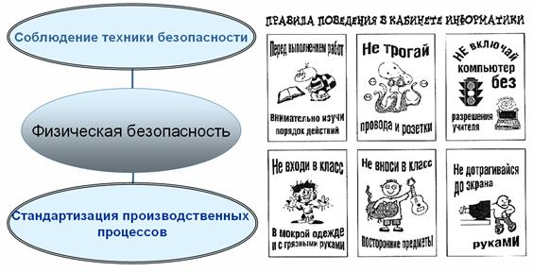

**Рис. Сущность физической безопасности**

 Преимуществом стандартизированной рабо­ты является сокращение уровня травматизма и отсутствие перегрузки, что становится осно­вой физической безопасности.

**Безопасность психологическая:**

- уверенность работника в своем будущем;

- отсутствие страха быть уволенным;

- осознание своей необходимости на производстве;

- комфортный психологический климат в коллективе (рис. 6.3.);

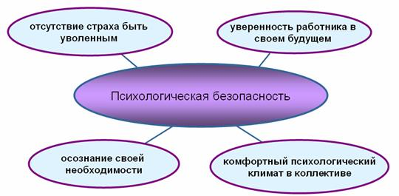

**Рис. Сущность психологической безопасности**

**3.Отсутствие дефектов** — следствие внедрения джидока и системы андон. Вспомним, что эти системы не позволяют пропустить бракованную деталь на следующую стадию производственно­го процесса. Соответственно нет необходимости доработок на последнем производственном эта­пе. Бракованная продукция отсутствует, что яв­ляется важным фактором для клиентов (рис. 6.4.). Качест­во продукции является залогом успеха компа­нии на рынке.

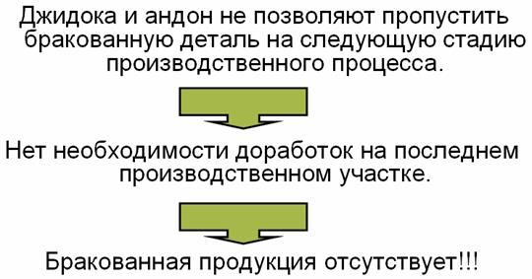

**Рис. Сущность отсутствия дефектов**

**4.По первому требованию.** Необходимый про­дукт предоставляется заказчику по первому его требованию, т. е. время ожидания от момента за­каза должно быть минимальным, в идеале рав­ным нулю. Достичь данного идеала позволяют:

- быстрая переналадка оборудования;

- вытягивающая система производства;

- принцип ФИФО;

- хейдзунка;

- единичный поток;

- андон.

ФИФО (First in -First out, FIFO) - метод поддержа­ния точной последователь­ности производства, при которой деталь, которая первой поступила в произ­водственный процесс, пер­вой выходит из процесса, что позволяет предотвра­тить устаревание деталей и порчу их при хранении.

**5.Одно за другим.** Также позволяет быстро реагировать на требования заказчика принцип «одно за другим», или хейдзунка. Хейдзунка по­зволяет удовлетворять требования клиента, из­бегая работы партиями и очередями. Но даже если без работы партиями не обойтись, с помо­щью хейдзунка налаживается равномерный, вы­ровненный выпуск деталей.

-2-

Хейдзунка - выравнива­ние производства по ви­дам и объему продукции за определенный проме­жуток времени, в зависи­мости от темпа и объема потребления данных про­дуктов заказчиком.

Объяснение данного идеала «одно за дру­гим», пожалуй, лучше начать с примера. На ваш завод поступил заказ на «газели» — клиент хочет получить 45 моделей 1 и 90 моделей 2.

Если предприятие работает по принципам традиционного производства, то вначале оно выпустит все 45 моделей 1, а потом переналадит оборудование и будет выпускать модели 2. В мо­мент подписания контракта выяснилось, что за­казчик хотел бы получать и модель 1, и модель 2 небольшими партиями по 5-8 штук. У предприятия имеются варианты:

1) выпускать продукцию традиционным спо­собом;

2) используя принцип «одно за другим» (рис. 6.5.).

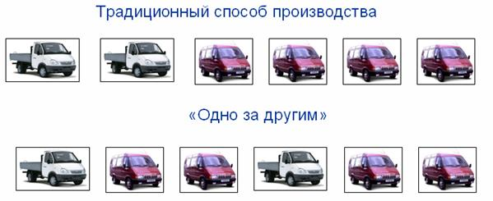

**Рис. 6.5. Способы производства моделей «Газель»**

 Рассмотрим каждый способ. Итак, выпуская продукцию традиционным способом, после уточнения условий (заказчик хотел бы получать и модель 1 и модель 2 небольшими партиями) предприятие может действовать так:

 - приостановить процесс выпуска модели 1 и, переналадив оборудование, выпустить необходимое количество моделей 2, но при этом в результате на промежуточных ста­диях производства скапливаются запа­сы деталей и комплектующих модели 1, ждущих своей очереди и повышаются за­траты;

 - закончить выпускать вначале модели 1, заставив ждать заказчика очереди выпуска моделей 2 (тем самым нарушив контракт);

 - ускорить процесс выпуска моделей 1, чтобы быстрее перейти к выпуску модели 2, увеличив рабочее время и, соответствен­но, затраты на заработную плату, при этом все работают в авральном режиме.

Предприятие, работающее по принципам бе­режливого производства, организует свою работу другим способом: сократит время переналад­ки оборудования и наладит повторяющуюся последовательность — модель 1, две модели 2, модель 1, две модели 2... Таким образом, если необходимо будет увеличить или уменьшить количество выпускаемых моделей, предприятие быстрее среагирует на требование заказчика.

**6.Мгновенная реакция поставщика.** Недостаточно внедрить идеалы бережливого производства только на своем предприятии, чтобы добиться успеха. Например, если ваши поставщики работают по традиционному типу производства, то, соответственно, им удобнее поставлять вам сырье, комплектующие, упаковочные материалы и т.п. крупными партиями, а не «точно вовремя». Вам, в свою очередь, если детали не поступают сразу в производственный процесс, необходимо будет выделить склад для них, что значит — осуществлять затраты на хранение, плодить потери. Задача бережливого предпри­ятия — убедить партнера-поставщика, что пере­ход на бережливое производство будет выгоден, прежде всего, самому поставщику. Для этого не­обходимо организовывать общие семинары, де­литься своим опытом, демонстрируя реальные достижения в результате применения инструментов бережливого производства. Необходимо обучать поставщиков — как внешних, так и внутренних — и внедрять оперативную обратную связь через доски производственного анализа, качества и четко с позиции заказчика выставлять свои требования.

Тогда можно будет организовать взаимоот­ношения с поставщиком по принципу взаимо­выгодного сотрудничества, реализуя идеал бе­режливого производства — мгновенная реакция поставщика, — который достижим только в том случае, если поставщику близка философия бе­режливого производства.

**7.Минимальные затраты.** Традиционный под­ход предлагает следующим образом формиро­вать цену продукции:

**Себестоимость + Прибыль = Цена для покупателя.**

При этом Себестоимость складывается из двух категорий затрат: затраты, которые создают ценность продукции, и затраты, не создающие ценности продукту (т. е. муда).

В бережливом производстве расчет цены происходит иначе: производитель отталкивается от цены заказчика, которую тот желает запла­тить за данную продукцию {то есть опять по принципу вытягивающего производства). Из этой цены вычитается себестоимость, которая снижается за счет искоренения потерь.

Сравните размер прибыли на представлен­ном рис. 6.6.

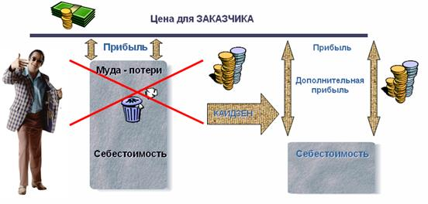

**Рис. 6.6. Сравнительная характеристика формирования цены продукции**

Пример

Валентина Сизикова, руководитель проекта «Бережливое производство» компании «РУСАЛ»:

- Как ни странно, использовать позитивные результаты «бережливого производства» — это определенное испытание для топ-менеджеров. Как только вам сообщают, что у вас высвободились человеко-часы, велик соблазн сразу кого-то сократить. Но когда люди узнают, что их начали увольнять из-за их же ин­новационных предложений, то понятно, каким будет результат. Это — классическая ловушка, описанная во всех книжках.

У нас в компании в самом начале было объявлено: ни один человек не будет уволен в результате усовер­шенствований на пилотных участках, И мы можем вы­полнить это обещание, потому что в «РУСАЛе» чрезвы­чайно актуален вопрос рабочих рук: мы строим заводы. Например, скоро откроется Хакасский алюминиевый завод и туда перейдет часть людей с наших пилотных участков. Однако

-3-

переводить работников надо гра­мотно. Сперва те. кто наиболее активно участвует в «бережливом производстве», должны обучить людей на нынешнем рабочем месте. Потом они поедут на новый, более современный и технологичный завод, ско­рее всего, с повышением. Таким образом, решаются задачи и мотивации, и наставничества. Работник же заранее знает: в компании есть возможности роста, и людей здесь не сокращают.

По результатам «бережливого производства» можно решать и другие проблемы. Мы не сокращаем доб­росовестных работников, но ведь есть и персонал иного типа. Например, многие хронически не соблю­дают технику безопасности. Система штрафов неэф­фективна: люди привыкают, что их зарплата стала ни­же на определенный процент. Нам несчастные случаи на заводах совсем не нужны. «Бережливое производство» дает возможность эффективно повышать уро­вень безопасности, увольняя за неоднократное нару­шение правил.

**ВОПРОСЫ:**

1. Перечислите идеалы бережливого производства.

2.Что значит физическая безопасность?

3. Что понимается под Безопасностью психологической?

4. Объясните идеал Отсутствие дефекта.

5. Дать объяснение идеалу «по первому требованию».

6. Дайте объяснение идеалу «Одно за другим».

7.Дайте объяснение идеалу «Мгновенная реакция поставщика».

8. Объясните идеал «Минимальные затраты».

**НЕОБХОДИМО:**

**1.Написать конспект в тетради.**

**2. Письменно ответить на вопросы.**

**Ответы отправить на эл.адрес преподавателя:** [**msalahbekova@mail.ru**](mailto:msalahbekova@mail.ru)